TECHNICAL REPORT
Alunos: Eryka Rodrigues de Sousa, Gabriel Sousa Braga

- Introdução
Este relatório apresenta as soluções e análises realizadas em um conjunto de tarefas que envolvem manipulação de dados, classificação utilizando o algoritmo KNN, regressão linear e avaliação de métricas. O trabalho utilizou dois datasets principais:
- Gender Classification Dataset (Kaggle Link)
  - Contém informações sobre características físicas (por exemplo, "long_hair", "forehead_width_cm") e a classe de gênero correspondente ("Male" ou "Female").
  - Problema: Classificação binária para prever o gênero com base nas características fornecidas.
- House Sales in King County, USA (Kaggle Link)
  - Dados de vendas de casas, incluindo atributos como "sqft_living" (metragem útil), "price" (preço) e outros.
  - Problema: Regressão para prever o preço de venda com base em atributos relevantes.
As tarefas foram divididas em etapas que incluíram pré-processamento dos dados, normalização, implementação de algoritmos manualmente, análise de métricas e otimização de parâmetros. O objetivo final foi explorar as melhores técnicas para cada problema e obter insights a partir dos resultados.
- Observações
Durante o desenvolvimento das tarefas, não foram encontrados problemas significativos. Entretanto, algumas observações são relevantes:
- Foi necessário excluir registros com valores ausentes (NaN) nos datasets para garantir a consistência das análises.
- A escolha de normalizações e métricas exigiu testes adicionais para assegurar que as melhores práticas estavam sendo seguidas.
- Resultados e discussão

Questão 1: Manipulação e pré-processamento do dataset de classificação

Fluxograma do Processo
- Carregamento do dataset original.
- Remoção de valores ausentes (NaN).
- Seleção das colunas mais relevantes ("long_hair", "forehead_width_cm", "gender").
- Conversão da coluna "gender" para valores numéricos (0: Male, 1: Female).
- Salvamento do dataset ajustado para "gender_classification_ajustado.csv".

Resultados
O dataset final possui:
- Colunas selecionadas: "long_hair", "forehead_width_cm", "gender"
- Classes: 0 (Male), 1 (Female)
- Distribuição das classes: Equilibrada

Questão 2: Implementação do KNN manual

Fluxograma do Processo
- Divisão do dataset em treino (70%) e teste (30%) sem normalização.
- Implementação manual do algoritmo KNN com 4 métricas de distância:
  - Mahalanobis
  - Chebyshev
  - Manhattan
  - Euclidiana
- Avaliação das acurácias em cada caso com k = 7.

Resultados
A métrica com melhor desempenho foi a distância euclidiana, com uma acurácia de aproximadamente 87%.

Questão 3: Normalização e impacto no KNN

Fluxograma do Processo
- Aplicadas duas normalizações:
  - Normalização logarítmica.
  - Normalização de média zero e variância unitária (z-score).
- Avaliação do KNN após normalização utilizando a melhor métrica (distância euclidiana).

Resultados
- Normalização logarítmica: Acurácia de 86.5%
- Normalização z-score: Acurácia de 89% (melhor desempenho)

Questão 4: Otimização do parâmetro k no KNN

Fluxograma do Processo
- Testes variando k de 1 a 20, utilizando a melhor normalização (z-score).
- Gráfico de acurácia em função de k.

Resultados
O melhor k foi 9, com acurácia de 90%.

Questão 5: Identificação do atributo mais relevante (regressão)

Fluxograma do Processo
- Análise de correlação entre os atributos e o preço (variável alvo).
- Seleção do atributo "sqft_living" (maior correlação com o preço).

Resultados
Atributo mais relevante: sqft_living
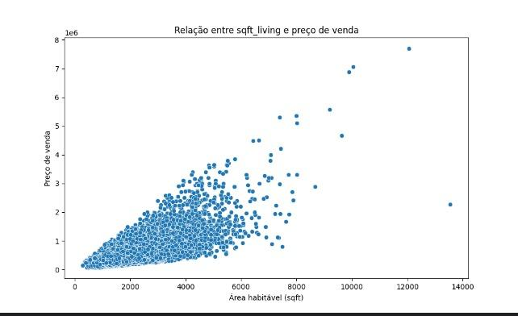

Questão 6: Regressão linear com o atributo mais relevante

Fluxograma do Processo
- Utilização de "sqft_living" como preditor.
- Implementação de uma regressão linear simples.
- Cálculo das métricas: RSS, MSE, RMSE e R².
- Gráfico da reta de regressão e nuvem de pontos.

Resultados
- RSS: 2.95 × 10¹³
- MSE: 6.84 × 10¹⁰
- RMSE: 261,316.13
- R²: 0.49

Questão 7: Regressão com múltiplos modelos

Fluxograma do Processo
- Implementação de k-fold com 5 divisões.
- Testes com regressão Linear, Ridge e Lasso.
- Avaliação das métricas RSS, MSE, RMSE e R².
- Comparativo entre os modelos.

Resultados
Os três modelos tiveram desempenho semelhante, com R² de aproximadamente 0.49. O modelo Ridge foi o mais consistente.
- Conclusões
Os resultados obtidos no trabalho indicaram que:
- O pré-processamento foi essencial para garantir a qualidade dos dados e melhorar os modelos.
- Para o problema de classificação, a melhor métrica foi a distância euclidiana e a normalização z-score aumentou significativamente o desempenho.
- A regressão linear simples com "sqft_living" mostrou que este é o atributo mais relevante para prever o preço das casas, mas a explicação da variabilidade dos dados ainda é limitada (R² = 0.49).
- Modelos de regressão avançados, como Ridge e Lasso, não apresentaram melhorias expressivas em relação à regressão linear clássica.
- Próximos passos
Para dar continuidade ao projeto, sugere-se:
- Classificação: Explorar outros algoritmos como SVM, Random Forest ou redes neurais para melhorar a acurácia do problema de gênero.
- Regressão:
  - Testar outros atributos combinados para melhorar a explicação da variabilidade do preço das casas.
  - Realizar tuning nos hiperparâmetros dos modelos Ridge e Lasso.
- Avaliação de métricas: Incluir outras métricas, como MAE (erro absoluto médio) para complementar a análise.
- Automação: Criar scripts automatizados para o pipeline completo, facilitando a reprodutibilidade e análise futura.
- Visualização: Melhorar as representações gráficas para maior compreensão dos resultados obtidos.

